Biologie 30
Unité 3
Génétique
Temps suggéré : 20 heures

Objectifs :

- Expliquer l’importance des expériences et des observations de Mendel, et les lois qui en découlent.
- Discuter des liens entre l’ADN, les gènes et les chromosomes.
- Définir les répercussions de la biotechnologie sur notre société.
- Discuter de l’application de la génétique des populations à l’étude de l’évolution.

Cette unité correspond aux chapitres 4 à 7 du livre Biologie 11

1- La génétique, science de l’hérédité
Lecture recommandée : p. 120 à 122 du livre Biologie 11

En tant qu’être vivant, nous possédons tous des caractères (ou traits distinctifs) qui font de nous des êtres uniques. Les animaux et les plantes possèdent aussi des traits distinctifs et grâce à des croisements sélectifs, on a pu reproduire ces caractéristiques.

L’hérédité correspond aux caractères (physiques ou autres) transmis d’une génération à l’autre.

La génétique est l’étude des principes de variation et de la transmission des caractères héréditaires chez les plantes et les animaux. C’est une branche de la biologie.

Plusieurs théories sur l’hérédité ont été écrites au cours des siècles. Nous allons nous intéresser à Mendel et plus tard à Darwin (dans l’unité 5).

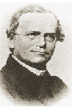2- Mendel
Lecture obligatoire : p. 123 à 135 du livre Biologie 11

Gregor Mendel a grandi sur la petite ferme de ses parents en Autriche. Les cultures et les vergers tenaient une place très importante dans cette région agricole. Mendel reçut une formation générale et une formation en agriculture, ce qui était normal à l’époque. Mendel avait une santé fragile et malgré cela et le fait qu’il n’avait pas beaucoup d’argent, il mena des études à l’institut de philosophie d’Olmütz.

Mendel entra au monastère des Augustins en 1843. Après des études en théologie, il poursuivit ses études à l’université de Vienne en 1851-1853. Il fut influencé par deux de ces professeurs Doppler et Unger. Unger, un botaniste influença Mendel, qui plus tard, fit des expériences sur les pois.

Au monastère où il vivait, il régnait une atmosphère intellectuellement stimulante. Plusieurs de ses confrères enseignaient et faisaient de la recherche. Mendel fut nommé professeur à l’école moderne de Brünn. En 1857, il commença à étudier l’hérédité. Il a choisi de travailler sur les pois car il en existe plusieurs variétés. Une certaine variété a des fleurs violettes tandis qu’une autre a des fleurs blanches. Ce caractère (couleur des fleurs) est une propriété héréditaire qui varie d’un individu à l’autre.
Avec ces résultats, il émit sa propre loi qui est appelée loi de la ségrégation. Cette loi est depuis longtemps utilisée et reconnue en génétique.

3- Termes utilisés en génétique:

Allèle : C’est la forme d’un gène . Chaque caractère est lié à un allèle différent.

Gène : c’est l’unité héréditaire occupant un emplacement déterminé, situé sur un chromosome, composé d’ADN et constituant l’unité d’information héréditaire.

Dominance : c’est une propriété que possède un allèle à toujours s’exprimer en présence d’un second qui ne s’exprime pas. Par convention, on utilise les lettres majuscules.
Exemple : L = allèle dominant signifiant «caractère lisse»

Récessivité : c’est une propriété que possède un allèle de ne pas se manifester (présent mais inactif) en présence d’un allèle dominant. Par convention, on utilise les lettres minuscules.
Exemple : l = allèle récessif signifiant «caractère ridé».

Génotype : c’est l’ensemble des gènes portés par les chromosomes d’un individu.

Phénotype : c’est l’aspect extérieur qui est manifesté. Exemple la couleur des yeux.

Lignée pure : caractéristique d’un individu n’engendrant que des descendants de la même variété. Chez les animaux, on appelle cela pure race.

Hybridation : c’est le croisement entre deux variétés d’organismes apparentés. Exemple : croisement entre une femme noire et un homme blanc, l’enfant sera mulâtre (ni noir, ni blanc).

Croisement monohybride : type de croisement qui permet de suivre l’hérédité d’un seul caractère.

Génération P : génération parentale.

Génération F1 : première génération fille ou filiale.

Génération F2 : deuxième génération fille ou filiale.

Homozygote : individu qui possède une paire d’allèles identique pour un caractère donné. Exemple : LL, ll

Hétérozygote : individu qui possède une paire d’allèles différente pour un caractère donné. Exemple : Ll

4- Le croisement monohybride réalisé par Mendel :

Mendel a étudié sept caractères chez les plants de pois :
- Forme de la graine
- Couleur de la graine
- Couleur de la fleur
- Position de la fleur
- Couleur de la gousse
- Forme de la gousse
- Taille de la plante

Mendel a utilisé deux plants de pois de lignée pure. Un plant de grande taille et un plant de petite taille (génération P). Les prédictions étaient qu’il aurait des plants de taille moyenne, sauf qu’il a obtenu des plants de grande taille (génération F1). Vu qu’un seul caractère était observé (la taille), on appelle ce type de croisement monohybride.

Il a recommencé plusieurs fois l’expérience pour étudier chacun des sept caractères et chaque fois il obtenait les mêmes résultats. C’est ainsi qu’il en conclut qu’il y avait un caractère dominant et un caractère récessif. Le caractère qui détermine la taille des plants de pois est dominant.

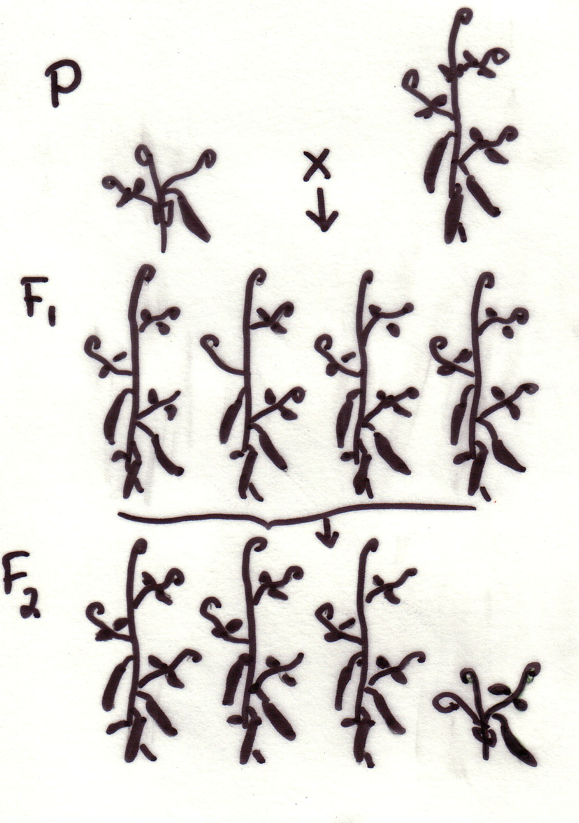

Lorsque l’on croise deux plants ayant des caractéristiques opposées, il y a toujours un caractère qui domine sur l’autre. Ce qui a amené Mendel à écrire le principe de dominance.

Principe de dominance : la descendance n’exprime que le caractère dominant lorsque l’on croise deux individus aux caractères opposés.

5-La loi de la ségrégation

Mendel a ensuite réalisé une seconde expérience où cette fois il laissa les plants de la première génération filiale ( génération F1) s’autoféconder pour produire une deuxième génération filiale (génération F2).

À la génération F2, il obtenait 3 plants sur 4 de grande taille et un de petite taille. Il recommença ses expériences plusieurs fois et obtenait les mêmes résultats. On appelle rapport mendélien, ce rapport de 3 :1.

Mendel a tiré les conclusions suivantes :
- Chaque parent a deux facteurs héréditaires (un dominant et un récessif)
- Un seul facteur est transmis par le parent à sa descendance
- Si le parent possède un facteur dominant, c’est celui-ci qui s’exprimera.
- Le facteur récessif s’exprime lorsqu’il n’y a que des facteurs récessifs.

La première loi de l’hérédité faite par Mendel s’appelle la loi de la ségrégation.

Loi de la ségrégation : chaque caractère hérité est déterminé par des paires de facteurs. Ces facteurs se séparent l’un de l’autre (ségrégation) et vont vers des gamètes différents.

** Les gamètes sont les cellules reproductives. Chez les humains l’ovule et le spermatozoïde.

Les «facteurs »que parlait Mendel dans ces théories sont appelés maintenant « les gènes».

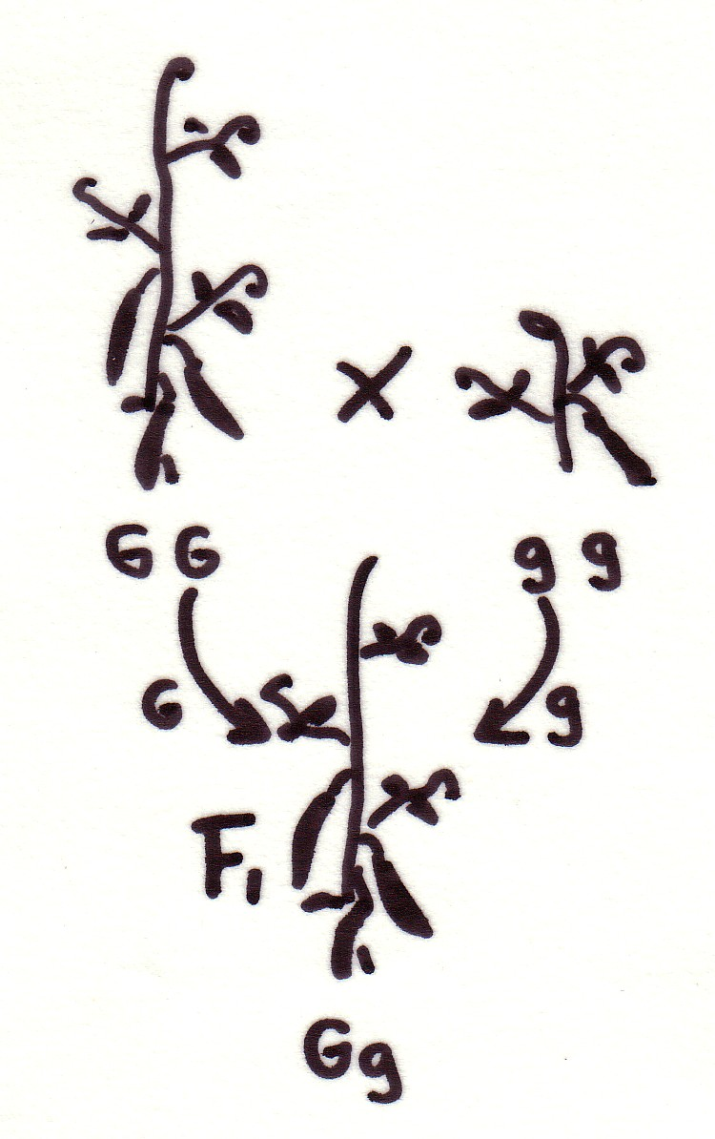
On peut représenter les plants de la génération P : GG pour le plant de grande taille et gg pour le plant de petite taille. Ces deux plants de lignée pure sont homozygotes. Les plants obtenus à la génération F1 sont hétérozygotes Gg, mais vu la présence du facteur dominant G, le plant est de grande taille.
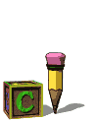Activité proposée:la génétique de ton pouce (document reproductible 4-2 tiré du guide de l’enseignant de Biologie 11 p.368).

6- Les probabilités et l’échiquier de Punnett

En génétique, on travaille avec les probabilités. Les probabilités représentent des rapports. La probabilité que deux événements indépendants se produisent correspond au produit des probabilités de chaque événement. Une façon de calculer les probabilité est d’utiliser l’échiquier de Punnett qui porte le nom de son inventeur Reginald C. Punnett un généticien anglais.

L’échiquier de Punnett : il permet de calculer la probabilité qu’un caractère donné soit ou non transmis. Cette méthode permet de visualiser toutes les combinaisons possibles.

Reprenons notre exemple de Mendel avec la taille des plants. Le plant de grande taille est représenté par GG et celui de petite taille par gg.

Dessinons un diagramme :
G G G G

g g Gg Gg

g g Gg Gg

On a multiplié chaque caractère : g x G = Gg (on indique toujours la majuscule en premier)

Le génotype est la composition génétique d’un organisme. Dans notre exemple c’est Gg.

Le phénotype est la manifestation du caractère précis chez cet organisme. Vu qu’il y a un gène dominant dans le génotype (G), le plant sera de grande taille.

À partir des données précédentes, on peut faire l’échiquier de Punnett pour la génération F1 et obtenir ainsi la génération F2. On avait obtenu 4 plants Gg en F1.

G g

G GG Gg

g Gg gg

On obtient : 1 GG; 2Gg et 1gg. Ce qui donne un rapport génotypique 1 :2 :1.

7- Les généalogies

Une façon de représenter des données qui s’étendent sur plusieurs générations est de faire une généalogie. Cette représentation prend la forme d’un schéma où l’on représente les caractères dominants et récessifs en utilisant des couleurs différentes
On représente généralement les hommes par des carrés et les femmes par des cercles.

** À noter que la généalogie représente un caractère précis (comme la ligne des cheveux en pointe ou la forme du pouce, etc.)

Exemple : La pousse de cheveux en V sur le front (PP ou Pp)
** Notez que l’absence de pousse de cheveux en V se représente par (pp).

P₁
Pp pp pp Pp

F₁
Pp pp pp Pp Pp pp

F₂
PP ou pp
Pp

La ligne horizontale entre un homme et une femme (carré et cercle) indique une union. Les enfants sont représentés en dessous.

Cette généalogie s’étend sur trois générations. On peut voir qu’à la 3e génération (F₂) une des deux femmes aura les cheveux sans pousse en V(blanc) même si ces deux parents avaient la pousse en V (bleu). Cela indique que les deux parents avaient le caractère Pp au lieu de PP.

Fait les 3 exercices p.130 (no. 1 à 3) du livre Biologie 11 et le document reproductible 4-6 : déchiffrer la généalogie.(Guide de l’enseignant de Biologie 11 p. 374)

Exercices supplémentaires – révision de la section p. 135 du livre Biologie 11 les no. 9, 10, 12 et 13.

8- Les croisements dihybrides ou deuxième expérience de Mendel
Lecture obligatoire : p. 136 à 141 du livre Biologie 11.

Le croisement monohybride affectait un caractère à la fois. Mendel a voulu savoir ce qui arrive lorsque l’on veut transmettre deux caractères.

Mendel a utilisé des plants de lignée pure possédant les caractères qu’il voulait étudier (la forme et la couleur de la graine). Suite à des croisements, il a obtenu des plants produisant des graines rondes et jaunes qui sont des plants homozygotes dominants pour ces deux caractères.

Il a fait la même chose pour avoir un plant de lignée pure homozygote récessif pour la forme et la couleur de la graine aussi. Les graines étaient ridées et vertes.

L’expérience de Mendel : il a effectué un croisement dihybride ce qui signifie qu’il a croisé deux plants qui avaient deux caractères différents (forme et couleur de la graine). Plant ayant des graines rondes et jaunes avec un plant ayant des graines ridées et vertes.

Ce qu’il a obtenu : à la génération F1, tous les individus avaient des graines jaunes et rondes qui sont les caractères dominants. Les descendants sont hétérozygotes pour les deux caractères.

RJ x rj
(Ronde et Jaune) (ridée et verte)

Génotype RrJj (Le phénotype est Ronde et Jaune)

Le croisement des descendants obtenus à la génération F1 produisent 9 génotypes différents à la génération F2. On a multiplié RrJj x RrJj

RrJj x RrJj

Tableau (échiquier de Punnett) pour la génération F2 (On forme des couples avec toutes les possibilités)

 | RJ | Rj | rJ | rj
RJ | RRJJ | RRJj | RrJJ | RrJj
Rj | RRJj | RRjj | RrJj | Rrjj
rJ | RrJJ | RrJj | rrJJ | rrJj
rj | RrJj | Rrjj | rrJj | rrjj

ou on peut le représenter de cette façon :

Génotype = 9 | Phénotype | Nombre
RRJJ (1 fois) | Ronde + jaune | 1
RRJj (2 fois) | Ronde + jaune | 2
RrJJ (2fois) | Ronde + jaune | 2
RrJj (4 fois) | Ronde + jaune | 4
RRjj (1 fois) | Ronde + verte | 1
Rrjj (2 fois) | Ronde + verte | 2
rrJJ (1fois) | Ridée + jaune | 1
rrJj (2 fois) | Ridée + jaune | 2
rrjj (1 fois) | Ridée + verte | 1

Le rapport phénotypique est : 9 : 3 : 3 : 1

9- La loi de la ségrégation indépendante ( ou loi de l’assortiment indépendant des caractères)

Suite à son expérience de croisements dihybrides, Mendel a obtenu un rapport phénotypique de 9 :3 :3 :1. Ce rapport s’explique par la transmission des caractères d’un allèle sans tenir compte des caractères d’un autre allèle.

Mendel a donc formulé la loi de la ségrégation indépendante comme suit : «la transmission des allèles associés à un caractère n’influe pas sur la transmission des allèles associés à un autre caractère». C’est la deuxième loi de l’hérédité.

En d’autres mots, chaque caractère sélectionné est transmis de façon indépendante.

La transmission des paires d’allèles n’est pas influencée par les autres allèles, c’est pourquoi l’on peut trouver des combinaisons d’allèles qui ne sont pas présentes chez les parents.
Activité sur les croisements dihybrides
Exercices no.: 6, 7, 8 et 9 p. 141 du livre Biologie 11
Exercices supplémentaires : document reproductible 4-5 (p.372-373 du Guide de l’enseignant de Biologie 11)

10- La dominance incomplète et la codominance
Lecture obligatoire : p.142 à 146 du livre Biologie 11

La dominance incomplète est lorsque les hybrides de la génération F1 ont un phénotype intermédiaire (entre les deux phénotypes)par rapport à la génération parentale P1. Ce phénomène se produit chez les individus hétérozygotes.

Exemple : La couleur des fleurs de muflier (ou gueules-de-loup).
** Note : ce qui est en gras est la façon utilisée dans le livre Biologie 11 p. 143

P₁ x

RR rr (ou R’R’)

R x r (ou R x R’)

F₁
Rr (ou RR’)

Rr x Rr (ou RR’ x RR’)

R r ou R R’
F₂
R RR Rr R RR RR’

r Rr rr R’ RR’ R’R’

La couleur rose obtenue à la génération F₁ est la dominance incomplète. Ces fleurs sont hétérozygotes. Lorsque l’on croise les fleurs obtenues à la génération F₁ pour obtenir la génération F₂ , on obtient un rapport des génotypes et phénotypes qui est le même soit 1 : 2 : 1.

Ce phénomène confirme la loi de Mendel sur la ségrégation indépendante (chaque caractère sélectionné est transmis de façon indépendante).

Codominance
Nous avons vu précédemment le principe de dominance qui s’énonçait comme suit : la descendance n’exprime que le caractère dominant lorsque l’on croise deux individus aux caractères opposés.

Il arrive certains cas où les deux allèles d’un gène se manifestent complètement et de manière indépendante dans le phénotype chez un individu hétérozygote. On dit que ces deux allèles sont codominants.
Tu as un exemple de poule au plumage bigarré qui a été obtenu en croisant une poule blanche avec un coq noir. On pourrait s’attendre à des descendants gris mais vu que l’on a un allèle dominant pour la couleur noire et un allèle dominant pour la couleur blanche, on obtient un plumage blanc et noir. (voir l’image dans ton livre p. 143)

11- Allèles multiples
La plupart des gènes possèdent plus de deux allèles. On appelle ce phénomène : allèles multiples. Un exemple d’allèles multiple est les groupes sanguins. On retrouve quatre groupes sanguins représentés par les allèles A, B et O (les groupes sanguins sont : A, B, O et AB).

Les quatre groupes sanguins sont représentés par différentes combinaisons de trois allèles désignés par I^{A} (pour A), I^{B} (pour B) et i (pour ni A ni B). Il existe six génotypes possibles. Chaque personne possède deux allèles parmi les trois possibles (A, B et O).

Voici un tableau qui résume les combinaisons possibles :

Groupe sanguin (phénotype) | Génotype | Anticorps présents dans le plasma
A | I^{A}I^{A} ou I^{A}i | Anti-B
B | I^{B}I^{B} ou I^{B}i | Anti-A
AB | I^{A}I^{B}
O | ii | Anti-A et Anti-B

On peut résoudre des problèmes utilisant des allèles multiples grâce à l’échiquier de Punnett. Tu as un exemple de problème type à la page144 de ton livre.

Activité sur les allèles multiples
Exercices : no. 1, 2 et 3 p. 144 et no. 7 et 12 p. 145 du livre Biologie 11.

12 - Le cycle cellulaire et la mitose
Lecture obligatoire : p. 152 à 159 du livre Biologie 11

Le cycle cellulaire est constitué de deux parties : la croissance et la division. Le cycle cellulaire est un processus continu (en boucle) de croissance et de division.

Une grande proportion du cycle cellulaire est la croissance cellulaire appelée aussi interphase. L’interphase est divisée en trois parties :
- la phase G₁ qui est une phase de croissance;
- la phase S qui est la réplication des chromosomes et une croissance cellulaire
- la phase G₂ où la croissance se poursuit.

L’autre partie du cycle cellulaire est la mitose et la cytocinèse qui occupent une petite partie du cycle.

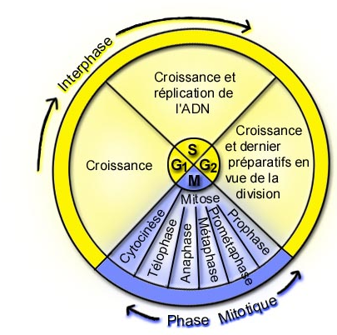
Le cycle cellulaire dure 18 à 24h pour une cellule animale et 10 à 30h pour une cellule végétale.

La mitose

La mitose est un phénomène où le noyau de la cellule se divise pour former d’autres cellules filles qui possèdent le même nombre de chromosomes et le même bagage génétique que la cellule mère. Il y a quatre phases dans la mitose : la prophase, la métaphase, l’anaphase et la télophase.

La mitose et la division cellulaire se produisent dans toutes les cellules somatiques formant des cellules identiques aux cellules originales. Les cellules somatiques sont toutes les cellules du corps, sauf les cellules reproductrices matures tandis que les cellules reproductrices sont les spermatozoïdes et les ovules.

L’ADN que l’on retrouve dans le noyau des cellules forme des chromosomes. Chaque espèce possède un nombre précis de chromosomes. Chez l’humain, les cellules somatiques (et les cellules reproductrices immatures)contiennent 46 chromosomes tandis que les cellules reproductrices matures en contiennent 23.

Chaque chromosome est composé de deux chromatides sœurs qui sont attachées l’une à l’autre par le centromère qui est comme un étranglement. Les chromatides sœurs sont des copies identiques de l’ADN initial.

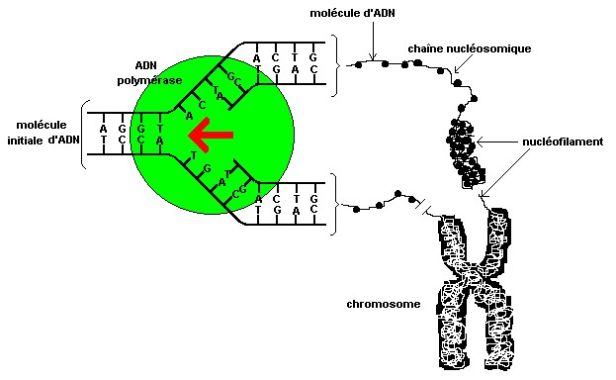
Chromatide soeur
Centromère
(Source de l’image : www.istockphoto.com)
Pour en savoir plus sur les chromosomes consulte le lien suivant : http://www.ac-versailles.fr/etabliss/herblay/genetiqu/fiches/chrosome.htm

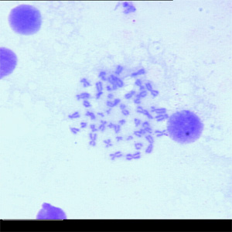
Image de chromosomes d’un mâle.

Source : http://biodidac.bio.uottawa.ca/

Les étapes de la mitose (source des images ci-dessous : http//biodidac.bio.uottawa.ca/)

L’interphase G₂: la cellule n’est pas encore en division. Le noyau est visible et il est entouré d’une enveloppe nucléaire. On ne voit pas les chromosomes.

**Plusieurs étapes de la mitose font appel aux fuseaux de division qui est un ensemble de fibres faites de microtubules liées à des protéines.

- Prophase : c’est le début de la mitose. La chromatine à l’intérieur du noyau se condense et les chromosomes deviennent visibles sous la forme de bâtonnets. L’enveloppe autour du noyau disparaît.

- 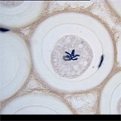Métaphase : c’est la deuxième étape de la mitose. Les paires de chromatides se déplacent au milieu de la cellule (ou plan équatorial).

- 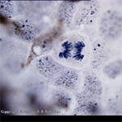Anaphase : c’est la troisième étape de la mitose. Les paires de chromatides se séparent et se déplacent aux pôles (extrémités) de la cellule.

- 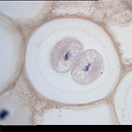Télophase et cytocinèse: c’est la quatrième étape de la mitose. Les chromatides sont aux pôles de la cellule . Chaque chromatide est un chromosome complet non dupliqué. Il y a apparition d’une membrane cytoplasmique qui va séparer la cellule de départ (cellule mère) en deux cellules filles. C’est la cytocinèse.

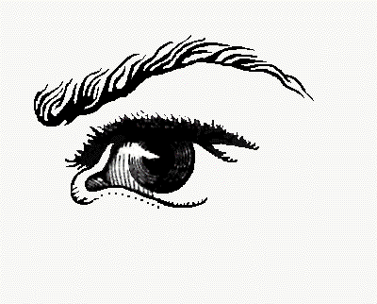À voir absolument pour ta compréhension de la mitose - Animation qui explique les étapes de la mitose : réalisé par Philippe Denoulet et Roger Prat du site biologie média de l’université Pierre et Marie Curie en France
http://www.snv.jussieu.fr/bmedia/Mitose/index.htm# (allez près de la caméra au bas de la page pour l’animation)
http://www.biologieenflash.net/sommaire.html (Allez dans le menu gauche et sélectionnez biologie, ensuite biologie cellulaire. Une page apparaîtra et choisir cycle cellulaire ou mitose au choix)
Pour ceux qui veulent plus de détails sur la mitose allez lire les sites suivants :
http://www.ustboniface.mb.ca/cusb/abernier/Biologie/Cellule/mitose-1.html
http://users.skynet.be/chr_loockx_sciences/la_mitose.htm

Activité de compréhension :Complétez le document reproductible 5-4 .(p.385 du Guide de l’enseignant de Biologie 11).

Questionnaire en ligne sur la mitose : http://users.skynet.be/chr_loockx_sciences/mitose_41.htm

13 - La méiose
Lecture obligatoire : p. 160 à 174 du livre Biologie 11

En tant qu’humain nous avons tous 46 chromosomes. Ces chromosomes proviennent de tes parents qui possèdent chacun 46 chromosomes. La question à se poser est : comment se fait-il que nous avons tous 46 chromosomes et non 92?

C’est grâce à la méiose que nous avons 46 chromosomes car la méiose est un processus de division cellulaire réductionnel qui se passe dans les cellules reproductrices seulement (ovules et spermatozoïdes) que l’on appelle aussi gamètes.

Les gamètes (ovules et spermatozoïdes) sont haploïdes (symbole «n») ce qui signifie qu’elles ont 23 chromosomes. Donc n = 23

Nous possédons 46 chromosomes dans nos cellules somatiques (cellules du corps) qui sont des cellules diploïdes (symbole «2n»). Alors 2n = 46

Chaque gamète contient 22 autosomes et 1 gonosome. C’est le gonosome qui indique le sexe de la personne . L’ovule contient le gonosome X et le spermatozoïde contient soit le gonosome X ou le gonosome Y. L’enfant (zygote) qui en résulte sera une fille s’il possède les chromosomes XX ou un garçon XY. C’est l’homme qui détermine le sexe du bébé.

L’homme et la femme ont des cellules diploïdes
2n = 46 chromosomes
Ils sont des organismes multicellulaires
Méiose
Méiose

Spermatozoïde Ovule
Cellule haploïde cellule haploïde
n = 23 chromosomes n = 23 chromosomes

Fécondation

Zygote diploïde
2n = 46 chromosomes

Mitose et
développement

Organisme multicellulaire diploïde

La méiose est un processus différent et plus complexe que la mitose. À la fin de la méiose, on obtiendra des cellules haploïdes (n = 23 chromosomes) tandis que la mitose produit des cellules diploïdes (n = 46 chromosomes).
La méiose est un processus qui se produit chez les organismes à reproduction sexuée. (La reproduction asexuée produit des organismes identiques au parent).

14- Les étapes de la méiose

La méiose comporte deux séries d’étapes : la méiose I est la phase réductionnelle et la méiose II est une phase équationnelle.

PREMIÈRE PARTIE : la méiose I ou première division

- Prophase 1 : les chromosomes homologues se lient entre eux pour former des paires contenant quatre chromatides (chaque chromosome contient deux chromatides soeurs) Cette étape est plus longue que celle de la mitose. Elle peut s’étendre sur plusieurs jours et elle représente 90% de la durée totale de la méiose.

- Métaphase 1 : les chromosomes homologues s’alignent au milieu de la cellule ou plaque équatoriale.

- Anaphase 1 : les chromosomes homologues de chaque paire rejoignent les pôles opposés comme pendant la mitose.

- Télophase 1 : cette étape ne se produit pas dans toutes les cellules. Si elle ne se produit pas elle passe à l’étape suivante qui est la prophase II (de la méiose II). La télophase est la formation de deux cellules haploïdes (n). La division du cytoplasme (cytocinèse) a lieu en même temps ce qui forme deux cellules.

**En bref : la méiose I a pour objectif de diminuer le nombre de chromosomes de 2n à n. Il y a association des chromosomes homologues qui ensuite se séparent. Chaque nouvelle cellule formée est haploïde (n) car elle n’a que l’un ou l’autre de chaque chromosome homologue. Il y a un processus appelé enjambement qui peut se produire lors de l’association des chromosomes. L’enjambement augmente la diversité des gamètes produits.

DEUXIÈME PARTIE : la méiose II ou méiose de seconde division
Les étapes de la méiose II sont les mêmes que celle de la mitose.

- Prophase II : formation d’un nouveau fuseau et les chromosomes se déplacent vers le milieu de la cellule ou plaque équatoriale de l’étape métaphase II.

- Métaphase II : les chromosomes s’alignent sur la plaque équatoriale comme pendant la mitose.

- Anaphase II : les chromatides sœurs se séparent et se dirigent vers les pôles opposés de la cellule.

- Télophase II et cytocinèse : les noyaux se forment aux deux pôles de la cellule et la cytocinèse sépare les cytoplasmes des cellules et forme quatre cellules filles qui sont toutes génétiquement différentes. Elles sont toutes des cellules haploïdes.

**En bref : la méiose II est une division équationnelle ce qui signifie que les cellules filles ont le même nombre de chromosomes que les cellules mères.
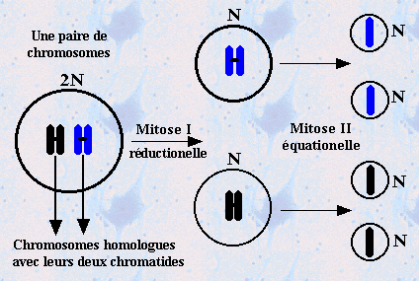

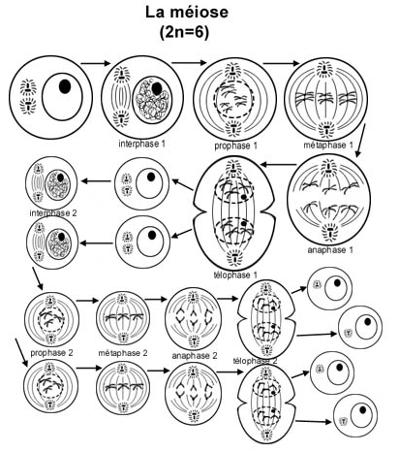
Tiré du site d’Anne –Marie Bernier :«Remarquez que ce dessin présente une cellule 2N = 6, donc une cellule qui a 3 paires de chromosomes homologues. À la prophase I les homologues vont se joindre ensemble (synapsie) pour s'échanger des fragments de chromosomes, c'est le crossing-over ou l'enjambement. La méiose I a comme résultat deux cellule filles ayant chacune 3 chromosomes dédoublés. Lors de la méiose II les chromatides se séparent et le produit final de la méiose est 4 cellules filles haploïdes ayant 3 chromosomes (n=3). La méiose II ressemble plutôt à la mitose puisque c'est la séparation de chromatides soeurs qui se fait (à la méiose I c'est la séparation des chromosomes homologues qui se fait).»

Regarde les images animées qui montrent la différence entre la mitose et la méiose (sur le site). Source http://www.biomultimedia.net/archiv/meiose.htm

Pour plus de détails sur la méiose, va lire le site suivant :
http://www.ustboniface.mb.ca/cusb/abernier/Biologie/Cellule/meiose-2.html

À voir pour votre compréhension - Animation de la méiose
http://www.biomultimedia.net/archiv/meiose.htm

http://www.cegep-rimouski.qc.ca/dep/biologie/cellule/meiose.html#Animation

15- La formation des gamètes :

Chez l’homme c’est la spermatogénèse. C’est la production des spermatozoïdes dans les testicules. Ce processus utilise les deux phases de la méiose à partir d’une cellule diploïde et produit quatre cellules haploïdes.

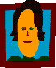Chez la femme c’est l’ovogénèse. C’est la production des ovules dans les ovaires. Ce processus utilise les deux phases de la méiose à partir d’une cellule diploïde. Après la mitose I, on obtient un ovocyte de premier ordre (qui deviendra l’ovule après la mitose II) et l’autre cellule n’est pas viable. À la fin du processus (après la mitose II), on obtient qu’une seule cellule, un ovule qui est une cellule haploïde.

Une caractéristique importante de la méiose est la production d’une diversité génétique. La diversité génétique est obtenue grâce à l’enjambement entre chromosomes homologues, la recombinaison des paires de chromosomes qui est le fruit du hasard et la fécondation entre les gamètes.

Les mutations génétiques aléatoires modifient les caractères d’une espèce. Elles sont un facteur de variété chez tous les organismes. La reproduction sexuée permet une variation des caractéristiques génétiques d’une génération à l’autre.

D’autres types de mutations sont des erreurs ou des changements permanents dans une molécule d’ADN. Certains composés comme la pollution, les produits chimiques, la radiation ou les virus provoquent des mutations qui peuvent amener le développement de certaines maladies.

***Nous parlerons plus en détail des mutations dans la section «24.2 mutation» du site (et de ce document).

Comparaison de la mitose-méiose (document reproductible 5-10) et la gamétogénèse (document reproductible 5-12) . (p.395 et 397 du Guide de l’enseignant de biologie 11).

16- La structure de l’ADN
Lecture obligatoire : p.184 à 198 du livre Biologie 11

L’ADN est appelé aussi acide désoxyribonucléique. Les chromosomes sont constitués d’ADN. Il contient l’information génétique de la cellule (et le code de fabrication des protéines).

L’ADN est composé de nucléotides. Chaque nucléotide est formé d’un sucre (désoxyribose), d’un groupe phosphate (ou acide phosphorique) et d’une base azotée.

Structure du nucléotide :
P
Base azotée

Groupe
Phosphate Sucre
(désoxyribose)

Il existe quatre bases que l’on retrouve dans l’ADN : l’adénine (A), la guanine (G), la thymine (T) et la cytosine (C).

Les bases sont divisées en deux catégories : les purines et les pyrimidines. Les purines ont une structure en anneau double et comprennent l’adénine et la guanine. Les pyrimidines ont une structure en anneau simple et comprennent la thymine et la cytosine.

La double hélice

La structure de la double hélice a été découverte en 1953 par les scientifiques James Watson, un biologiste et médecin américain et Francis Crick, un biochimiste anglais.

L’ADN ressemble à un escalier en colimaçon composé de deux brins formés de molécules de sucre (désoxyribose) et de phosphate en alternance. Les bases azotées sont unies deux par deux entre les deux brins grâce aux liaisons hydrogène.

Les bases azotées sont toujours en paires organisées de la même manière. L’adénine se lie toujours à la thymine et la guanine se lie toujours à la cystosine. (A-T et C-G)

Les séquences de nucléotides

L’ADN est constitué d’une séquence de nucléotides spécifique à chaque organisme. Lorsque l’on connaît la séquence d’un brin d’ADN, on peut déterminer l’autre brin très facilement.

Exemple : Brin connu : GCTAC

Brin opposé : CGATG

***Car A se lie toujours avec T et C se lie toujours avec G (à savoir)

Avant de continuer va faire le labo-réflexion p. 190 du livre Biologie 11 (environ 20 minutes)
Compléter le document reproductible 6-1 - Construction d’une molécule d’ADN.(guide de l’enseignant p. 414)
** Voir le film TFO : L’ADN : la molécule de l’hérédité (10 min)

17- Les gènes et les protéines

Nous avons appris dans l’unité 1 comment les protéines sont formées. C’était une vue d’ensemble. Nous allons voir le détail de la fabrication des protéines mais d’abord voyons quelques définitions.

Rappel : les protéines sont formées de polypeptides qui sont des chaînes d’acides aminés. Il y a 20 acides aminés qui se combinent de différentes façons (en nombre et en ordre) pour former diverses sortes de protéines.

** Les protéines ont un rôle important dans la structure des cellules pour tous les êtres vivants. Les organismes produisent et contiennent des protéines.

L’ADN contient le code génétique. Le code génétique est déterminé par l’ordre où apparaissent les bases azotées (C,T,A,G).

L’ordre des nucléotides (ou séquence) détermine l’ordre des acides aminés dans les protéines.

Un gène est une partie d’ADN qui contrôle la production d’une protéine. Le gène contient le code qui permet de produire une protéine. Le code est l’ordre des nucléotides. Les protéines sont directement ou indirectement responsables de tous les caractères de l’organisme.

On retrouve les gènes dans les chromosomes de toutes les cellules possédant un noyau ainsi que dans les gamètes (spermatozoïde et ovule). Les gènes sont des facteurs héréditaires qui sont responsables des caractères phénotypiques de l’individu.
Quiz interactif sur les gènes : http://www.gene-abc.ch/quiz/index_f.html

Labo : extraction de l’ADN de tomates : http://www.gene-abc.ch/activ/downloads_f.html

Diverses activités sur la génomique à télécharger au lien suivant: http://nature.ca/genome/04/042/042_f.cfm

Ce site contient des mots croisés, mots cachés, jeux et laboratoire sur l'extraction de l'ADN de cellules buccales.

18- L’empreinte génétique ou carte génétique

Tu connais probablement l’émission américaine CSI (ou «Les experts» en français) qui utilise régulièrement des analyses d’ADN pour identifier un criminel. Pour ce faire on a besoin d’un échantillon d’ADN provenant du sang, de la peau, des cheveux ou de la salive. Suite à quelques réactions chimiques avec des enzymes et l’utilisation d’appareils comme l’électrophorèse sur gel, on obtient une empreinte génétique comme l’image ci-dessous.

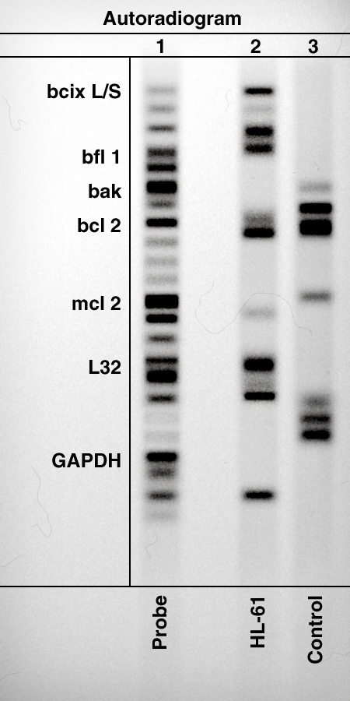
Pour voir une image d’un autoradiogramme d’ADN :

http://www.nature.ca/genome/03/d/40/03d_40_f.cfm#c34

Ces bandes représentent des fragments d’ADN qui peuvent servir à identifier une personne. L’empreinte génétique n’est pas utilisée seulement pour identifier des criminels. Elle peut être utile pour identifier certaines maladies génétiques et pour des tests de parenté entre autres.

L’empreinte génétique est une portion d’ADN qui est unique pour chaque individu. L’ADN est constitué de séquences des 4 bases (ATCG) qui forment le code génétique. On retrouve des portions d’ADN qui ne codent pour aucune protéine et certaines portions sont uniques à chaque individu et forment une signature génétique que l’on appelle empreinte génétique.

À l’exception des jumeaux identiques, chaque personne a une empreinte génétique unique.

** Voir un des 2 films TFO suivants : Dans la série chasseurs de gènes

- Projet innocence : l’histoire d’un criminel qui a été innocenté grâce à l’ADN (26 min)
- Louis XVII cœur de pierre : la vérification grâce à un cœur, de l’identité du dernier descendant de la couronne française.(26 min)

Pour des info sur les tests d’ADN, consulte les liens ci-dessous :
http://www.avocat.qc.ca/juristes/ia_adn.htm
http://www.paternite.com/paternite.html

19- ADN et ARN

Chaque acide aminé de l’ADN est formé d’une combinaison de trois bases azotées que l’on appelle aussi triplets. Il existe des triplets différents qui peuvent produire le même acide aminé. On les appelle triplets synonymes. Il y a 64 combinaisons possibles parmi les quatre bases azotées.

La cellule produit des protéines grâce aux ribosomes. L’ADN du noyau est transporté aux ribosomes qui contiennent de l’ARN (acide ribonucléique). L’ARN contient les mêmes bases azotées que l’ADN sauf pour la thymine (T) qui est remplacée par l’uracile (U). L’ARN forme des séquences de trois bases que l’on appelle codon (au lieu de triplets comme dans l’ADN). Le sucre de l’ARN (ribose) est différent de celui de l’ADN (désoxyribose). L’ARN est presque toujours formé d’un seul brin tandis que l’ADN est formé de deux brins.

Un codon est une séquence de trois bases parmi les quatre bases de l’ARN (U,C,A,G car T est remplacée par U). Le codon régit ou codifie la position des acides aminés sur les polypeptides. Il y a des codons d’arrêt qui terminent la chaîne d’acide aminé lorsque la protéine est complète.

Il existe trois types d’ARN dans les organismes :

-ARNm ou ARN messager : il est une transcription du code de l’ADN qui détermine l’ordre des acides aminés pour une protéine particulière. C’est cet ARNm qui transporte le code de l’ADN du noyau aux ribosomes.

-ARNt ou ARN de transfert : il apporte les acides aminés aux ribosomes qui sont ensuite ajoutés à la protéine en formation.

-ARNr ou ARN ribosomal : c’est un constituant des ribosomes qui fournit le site de rassemblement des polypeptides sur le ribosome.

Exemple de problème demandé à l’examen du ministère :

À l’aide de la roue des codons fournie dans l’examen du ministère (en téléchargement) ou du tableau p.194 du livre Biologie 11 répond à la question suivante :

Quel est la séquence de codons d’ARNm qui produirait : leucine- leucine- glutamine-sérine?

Réponse : UUG – UUG – CAA- UCA
Il y a plusieurs réponses possibles car il y a plusieurs codons différents pour un même acide aminé

Leucine : UUG ou UUA ou CUU ou CUC ou CUA ou CUG
Glutamine : CAA ou CAG
Sérine : UCU ou UCC ou UCA ou UCG ou AGU ou AGC

Activité sur la séquence d’ADN
Réponds aux questions suivantes

- Quelle est la séquence de codons qui produirait : (inscrire deux possibilités)
  - Tyrosine – aspartate – glycine – valine
  - Alanine – méthionine – isoleucine – glutamate – lysine – arrêt
  - Phénylalanine – proline – lysine – histidine
  - Thréonine – leucine – proline – glutamate – arrêt
  - Arginine – tryptophane – histidine –aspartate

Jeux sur la génétique: http://nature.ca/genome/04/041/041_f.cfm (Fabriquez un clone, donnez des cheveux bouclés à votre bébé, mutez votre nom, effectuez des tests d'ADN et synthétisez une protéine.)

20- Synthèse des protéines
Lecture obligatoire : p. 56 à 58 du livre Biologie 11

La cellule ne traduit pas directement les gènes en acides aminés. Il y a une première étape intermédiaire appelée transcription qui passe par l’ARNm (ARN messager) et une deuxième étape appelée traduction qui est la synthèse d’un polypeptide à partir de l’ARNm.
Les acides nucléiques et les protéines contiennent une information écrite dans deux langages chimiques différents. Le passage de l’un à l’autre se fait par la transcription et la traduction. ADN → ARN → protéines

1) Transcription : L’ADN contrôle la synthèse de l’ARN. Les deux acides nucléiques (ADN et ARN) utilisent le même langage et l’information est transcrite d’un à l’autre. L’ADN est constitué d’une séquence de nucléotide qui constitue une matrice (ou patron à suivre) pour former la séquence de nucléotides de l’ARN. (L’ADN est aussi une matrice pour construire l’autre brin d’ADN pendant la réplication de l’ADN que nous verrons plus loin).

La molécule d’ARN ainsi formée est une transcription fidèle des instructions fournies par un gène en vue de construire une protéine spécifique. Cet ARN formé est l’ARNm ou ARN messager. Comme son nom l’indique, il jouera le rôle de messager génétique entre l’ADN et la synthèse des protéines. La transcription se produit dans le noyau de la cellule.

Animation sur la transcription de l’ADN en ARN : http://www.snv.jussieu.fr/vie/dossiers/ADN_Prot/ADN_ARN/ADN_ARN2.html

2) Traduction : Cette étape est la synthèse d’un polypeptide grâce à l’information fournie par l’ARNm. Il y a un changement de langage à cette étape car la cellule doit faire la traduction des séquences de bases de l’ARNm en une séquence d’acides aminés qui formera un polypeptide. Cette étape se produit dans le ribosome.

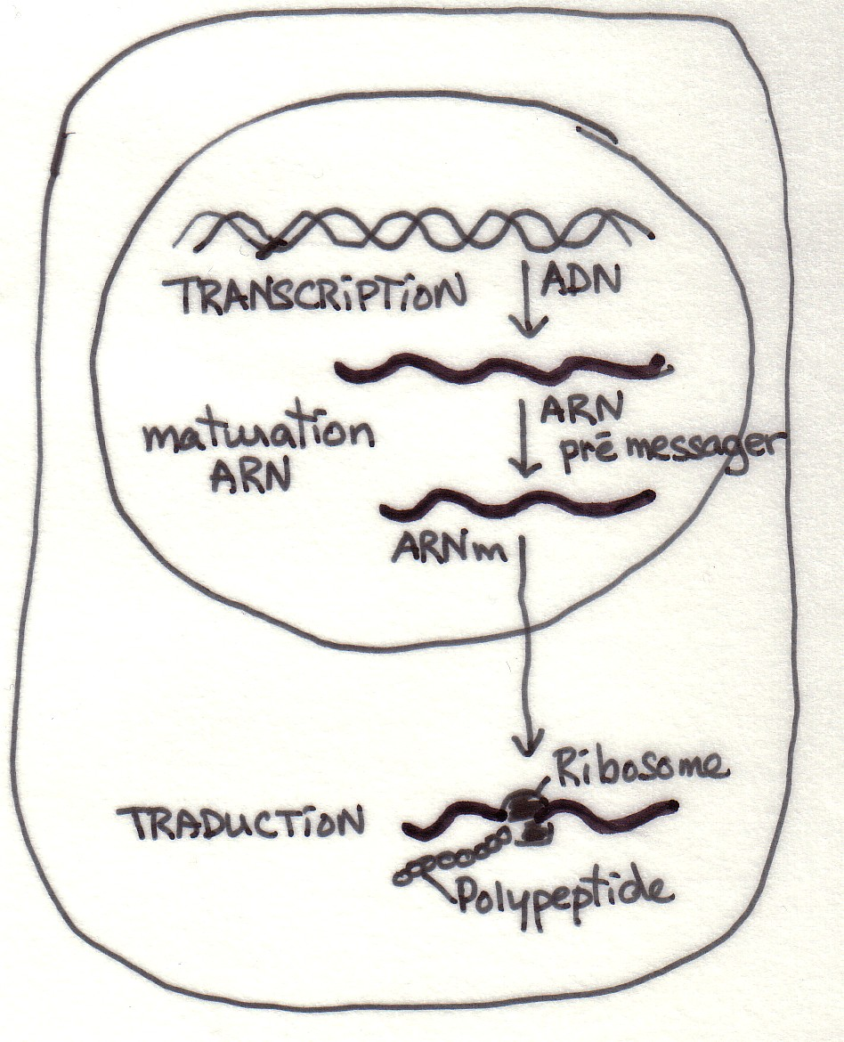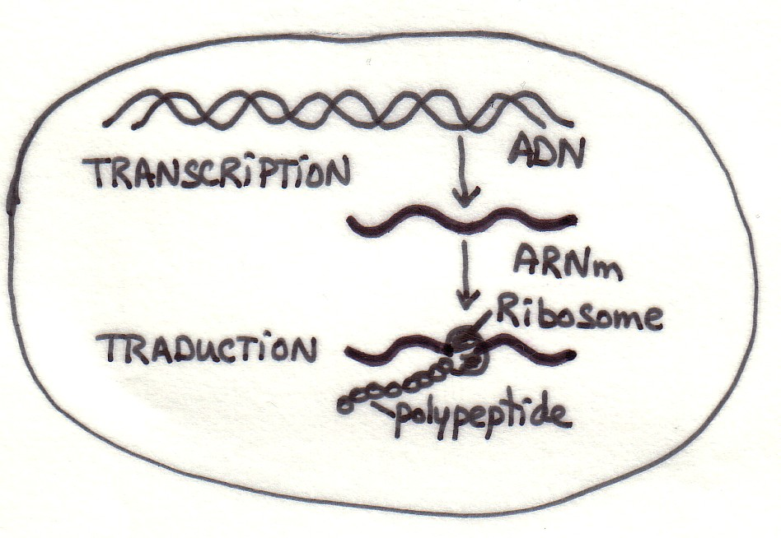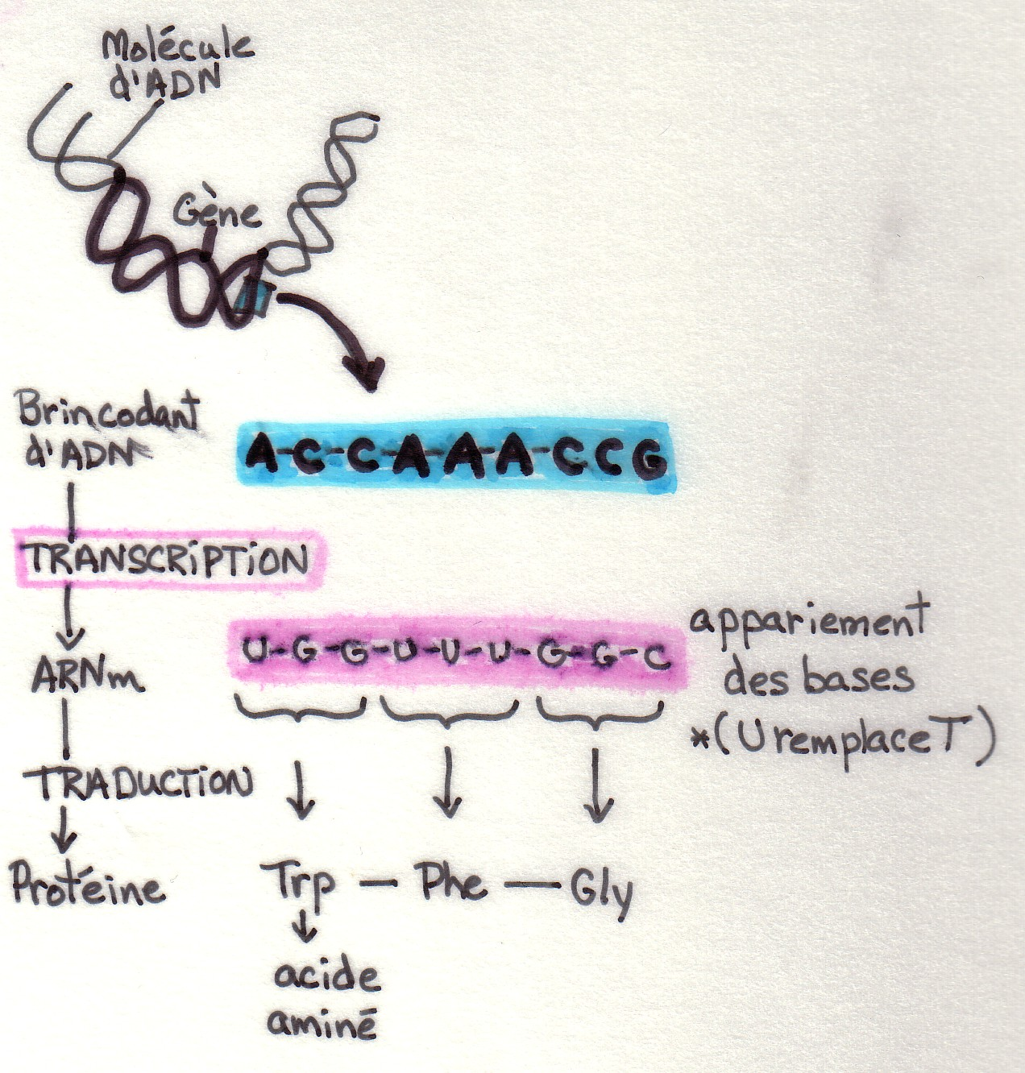
Cellule eucaryote Cellule procaryote Schéma résumé

Regarder le document reproductible 6-3 qui est un résumé de la fabrication des protéines.
Animation de la formation d’une protéine : http://www.geniebio.ac-aix-marseille.fr/biomol/docs/tradu.html

**Voir les films TFO suivants :

-La synthèse de l’ARN : le messager génétique (10 min)
-L’ARN de transfert : le messager génétique (10 min)
-L’ARN ribosomal : le fabricant de protéines (10 min)

Exercices suggérés : no. 1, 2 ,3 et 4 p. 62 du livre Biologie 11

21- La réplication de l’ADN
Lecture obligatoire : p. 199 à 204 du livre Biologie 11

Dans le processus de la mitose, on produisait de nouvelles cellules. La mitose n’était qu’une petite partie du cycle cellulaire. Pendant l’interphase, il y a l’étape S qui est la réplication de l’ADN qui copie les chromosomes avant de les diviser pour former de nouvelles cellules.

La molécule d’ADN est à double brin. Elle sert de matrice (ou de patron ou de molécule «mère») pour produire deux molécules d’ADN (molécules «filles») qui sont les copies exactes l’une de l’autre en plus d’être aussi la copie exacte de la molécule de départ.

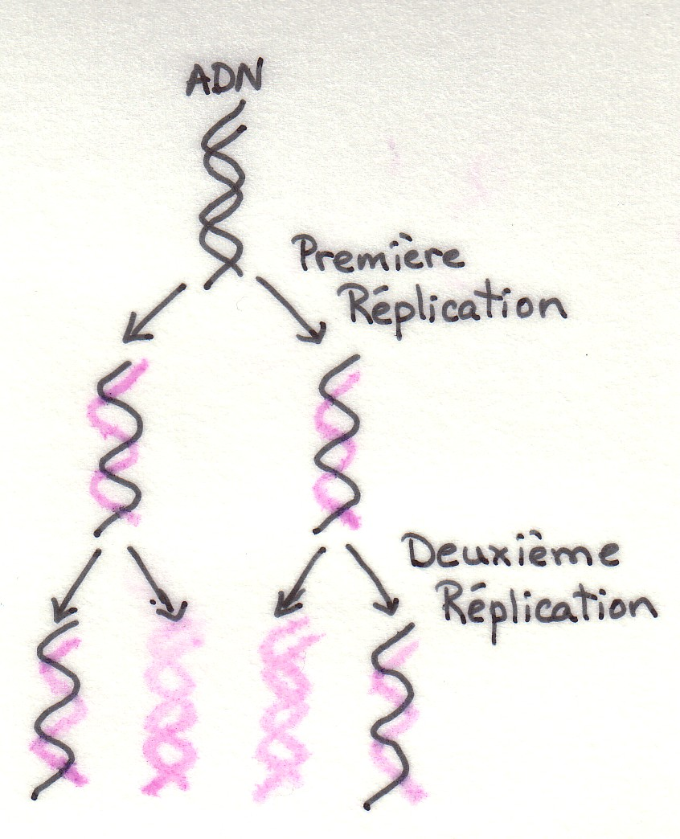

Quelques modèles pour expliquer la réplication de l’ADN ont été proposés : modèle conservateur; le modèle semi-conservateur et le modèle dispersif. C’est le modèle semi-conservateur qui a été testé par les scientifiques Meselson et Stahl à la fin des années cinquante qui fait l’objet de notre étude pour ce cours. C’est le modèle accepté de tous.

Animation sur le modèle semi-conservateur de l’ADN : http://www.geniebio.ac-aix-marseille.fr/biomol/docs/semi.html

La molécule d’ADN est constituée de deux chaînes de nucléotides liés ensemble grâce à leurs bases azotées et des liaisons hydrogène. Chaque base est liée à sa base complémentaire (A-T et C-G). L’ordre des nucléotides dans un brin indique aussi l’ordre dans l’autre brin complémentaire.

Chaque brin de la molécule d’ADN sert de matrice à un nouveau brin pendant la réplication.
Les étapes de la réplication :

1) Séparation des deux brins d’ADN grâce à l’action d’une enzyme. On compare souvent cette étape à une fermeture éclair | 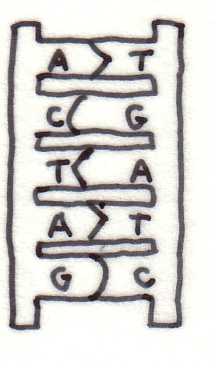
2)Chaque brin de la molécule mère devient une matrice qui détermine l’ordre de synthèse des nucléotides pour les deux brins filles en formation. | 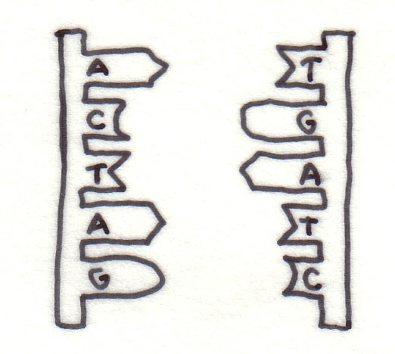
3)Les nucléotides formant chaque brin fille se lient avec le brin mère pour former une nouvelle molécule d’ADN. | 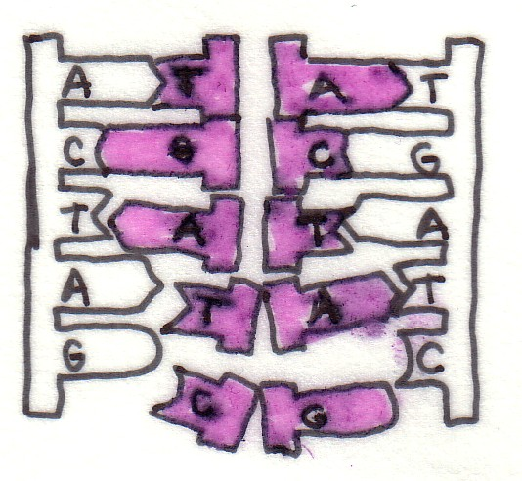
4)Chaque nouveau brin formé contient un brin mère et un brin fille. | 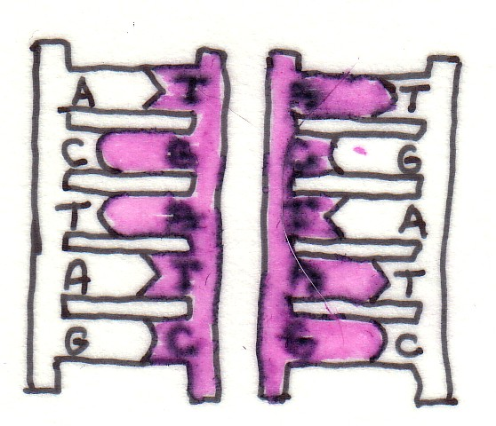

** Voir le film TFO : La duplication de l’ADN (10 min)

Expérience de Griffith : http://www.geniebio.ac-aix-marseille.fr/biomol/docs/griffith.htm

Polymérisation de l’ADN : http://www.geniebio.ac-aix-marseille.fr/biomol/docs/reaction.html

22- Le clonage
Le clonage est un sujet controversé lorsque l’on parle de cloner des humains.

C’est quoi le clonage? C’est une copie identique d’un organisme humain ou animal, de cellules, de plantes, de gènes et de molécules. Le clonage est interdit sur les humains dans plusieurs pays.

Le clonage est utilisé en agriculture pour copier des plantes aux propriétés exceptionnelles. En médecine, on copie des gènes pour produire des copies d’ADN spécifique comme pour fabriquer de l’insuline pour les diabétiques.

Voir l’émission Panorama science : le clonage fait par TFO.

Pour en savoir plus sur le clonage, consulte le lien suivant : http://www.genethique.org/doss_theme/dossiers/clonage/acc.clonage.htm

http://radio-canada.ca/url.asp?/actualite/decouverte/encyclopedie.html

23- Les maladies héréditaires ou maladies génétiques

Est-ce que tu connais les maladies suivantes :hémophilie, drépanocytose, trisomie 21, maladie de Tay-Sach? Ce sont toutes des maladies génétiques et nous allons voir brièvement leurs causes.

L’hémophilie : un cas connu d’hémophilie est la famille de la reine Victoria (p. 219 à 221 du livre Biologie 11). L’hémophilie est une maladie héréditaire qui touche particulièrement les hommes et qui empêche la coagulation du sang. Elle touche un homme sur 7000. C’est une maladie héréditaire récessive liée au chromosome X. Un gène a subit une mutation ce qui implique que son produit génétique est défectueux. Les femmes peuvent être porteuses sans avoir la maladie.
La drépanocytose :(p. 212 à 214 du livre Biologie 11). C’est une maladie qui favorise la formation de caillots de sang et réduit le débit sanguin vers les organes vitaux ce qui implique que les personnes touchées manquent d’énergie et peuvent mourir prématurément. C’est une maladie héréditaire génétique de codominance qui affecte les globules rouges.(On a parlé de codominance au début de cette unité). Il est plus avantageux d’être un porteur hétérozygote de cet allèle récessif que d’être homozygote. Les porteurs homozygotes meurent très tôt. On retrouve cette maladie en Afrique.

Trisomie 21 : (p.173 et 226-227 du livre Biologie 11). La plupart des individus touchés ont une légère déficience, ont la langue épaisse, les yeux légèrement bridés et ils seront plus petits que les autres membres de leur famille. C’est une maladie causée par une mutation lors de la méiose lorsque les chromosomes ne se séparent pas correctement. Ce phénomène est appelé non-disjonction. Dans le cas de la trisomie 21, il y a ajout d’un chromosome supplémentaire dans la gamète. Le syndrome de Down est l’autre nom pour la trisomie 21. Il touche le chromosome 21 qui est en trois copies au lieu de deux. L’incidence de cette maladie est de 1/1100.

Maladie de Tay-Sach : (p.211 du livre Biologie 11). C’est une maladie qui affecte le cerveau. Les bébés ayant cette maladie semblent normaux à la naissance, mais leur état se détériore assez vite. Vers l’âge d’un an, ils sont souvent aveugles, ont une faible activité musculaire et sont déficients mentalement. Ils vivent rarement plus de cinq ans. C’est une maladie héréditaire autosomique récessive n’ayant aucun rapport avec le sexe. C’est l’absence d’une enzyme dans les lysosomes des cellules du cerveau qui cause cette maladie. L’incidence est de 1/300 000.

Il existe encore beaucoup d’autres maladies génétiques que je ne mentionne pas dans le cadre de ce cours.

Lien à consulter sur les maladies génétiques : http://nature.ca/genome/03/d/10/03d_10_f.cfm

Dépistage génétique : http://nature.ca/genome/03/d/10/03d_12_f.cfm

Vivre avec un trouble génétique : http://nature.ca/genome/03/d/10/03d_14_f.cfm

Hémophilie : http://www.servicevie.com/02Sante/Cle_des_maux/H/maux92.html

Daltonisme : http://www.servicevie.com/02Sante/Sante_hommes/Hommes05022001/hommes05022001.html

24- La biotechnologie

L’ADN recombinant : c’est une méthode de clonage de segments d’ADN. On utilise les plasmides contenus dans les bactéries. Un plasmide est une petite molécule d’ADN de forme circulaire qui se réplique à l’intérieur de la cellule bactérienne sans être influencé par le chromosome de la bactérie.

Résumé des étapes :

- On isole les plasmides de cellules bactériennes
- On insère un gène étranger (possédant les caractéristiques recherchées) sur le plasmide.
- Le plasmide contenant le nouveau gène est une molécule d’ADN recombiné.
- Le plasmide avec l’ADN recombiné est replacé dans une bactérie pour se reproduire.
- La bactérie transmet le nouveau gène à ses descendants lorsqu’elle se réplique.

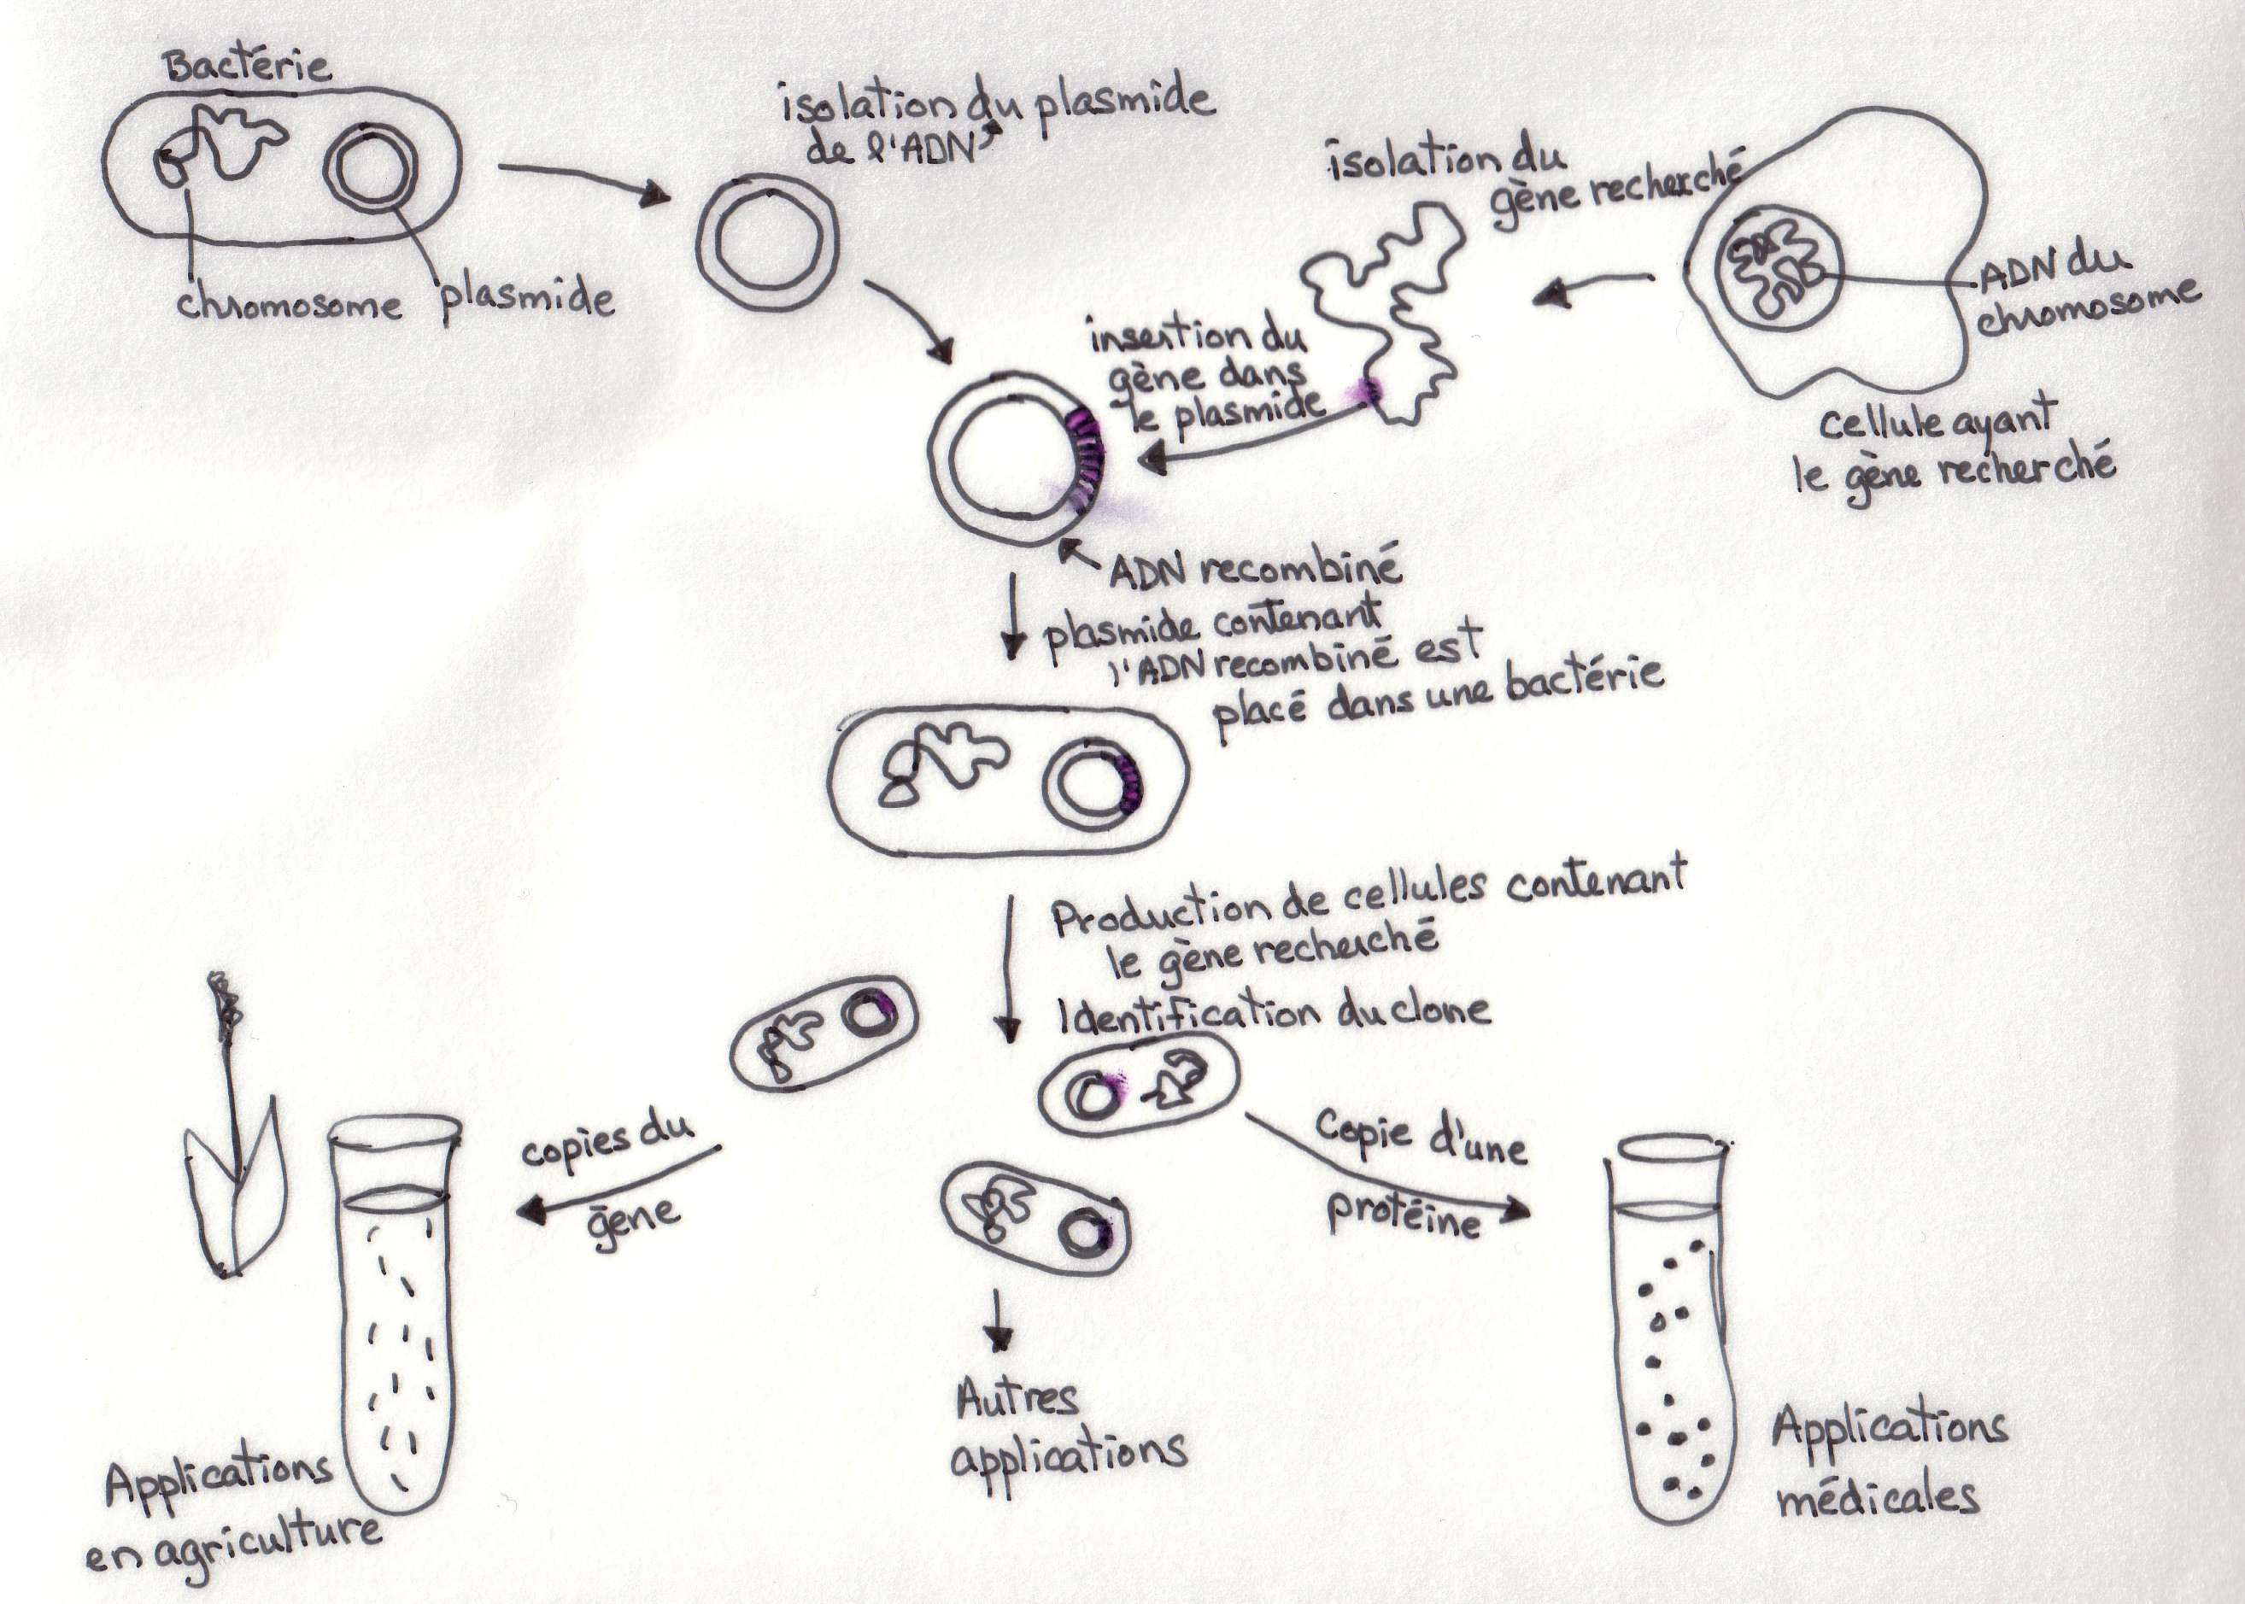

Voici quelques types d’utilisations possibles des gènes clonés :

- Production de médicaments (ex : l’hormone de croissance)
- Doter un organisme de nouvelles capacités (ex : gène de poisson de l’Artique inséré dans les fraises pour qu’elles poussent en milieu plus froid) on appelle cela aussi des OGM.

Activité sur les OGM ou organismes génétiquement modifiés
téléchargeable sur le site

Tu peux aussi lire le Bio-magazine p. 407 du livre Biologie 11 et faire une petite réflexion sur les aliments de demain et répondre aux questions de la section «relance».

Pour plus d’information pour tout ce qui concerne les OGM, consulte les liens ci-dessous selon tes intérêts :
Info sur les OGM (site général):http://www.ogm-info.com/

Informations sur les OGM : http://radio-canada.ca/url.asp?/actualite/decouverte/encyclopedie.html

Le canola et les OGM : http://www.radio-canada.ca/actualite/v2/lepicerie/niveau2_7593.shtml

Choisir le reportage (vidéo) dans la page- le bilan du bio (29 mai 2005) http://www.radio-canada.ca/actualite/v2/semaineverte/archive63_200505.shtml

Les OGM et la Saskatchewan :
L’histoire d’un agriculteur de la Saskatchewan accusé d’avoir semé du canola Round Up Ready en ayant gardé de la semence d’une récolte précédente. Cette histoire a fait le tour de la planète :
L’affaire Schmeser (1er février 2004) : http://www.radio-canada.ca/actualite/semaineverte/ColorSection/agriculture/040201/schmeiser.
Schmeser contre Mosanto (6juin 2004) : http://www.radio-canada.ca/actualite/semaineverte/ColorSection/agriculture/040606/schmeiser

Mais transgénique : http://www.radio-canada.ca/actualite/semaineverte/ColorSection/agriculture/031214/ogm.shtml

24.2 - Les mutations

Lecture recommandée : p.158-159 ; p.201 et p.398 du livre Biologie 11
Référence : Biologie, Campbell, chapitres 15 et 16, édition ERPI, 2004.

Une mutation est une modification dans le bagage génétique d’une cellule. Certaines mutations ont des effets positifs car elles permettent une variabilité génétique qui se transmet aux autres générations (reproduction sexuée).Ces mutations représentent un facteur important de l’évolution. Par contre, d’autres sont négatives car elles causent des maladies et d’autres sont neutres en ne causant pas d’effet sur l’organisme. Il existe différents types de mutations.

a)Les erreurs lors de la mitose :
Certains facteurs comme la pollution, la radiation ou les composés toxiques appelés aussi agents mutagènes peuvent causer des mutations. Une simple altération dans la structure d’un chromosome (comme un gène) peut se reproduire par mitose et se retrouver dans un groupe localisé de cellules que l’on appelle «tumeur». Un autre processus semblable est la formation de cellules cancéreuses suite à une reproduction cellulaire sans fin. Ces cellules contiennent des gènes désactivés par mutation (que l’on appelle oncogène) ce qui fait que la mitose ne s’arrête pas et les cellules continuent de se reproduire. Certains cancers comme le cancer du sein sont des suites d’une mutation lors de la mitose.

b)Les mutations chromosomiques :
Il y en a deux sortes. Celle qui modifie le nombre de chromosomes d’un individu causant des maladies génétiques et celle qui réorganise des chromosomes en prenant des longues sections d’ADN (et touche plusieurs gènes)qui est une recombinaison génétique.

- Modification du nombre de chromosomes. On parle de non-disjonction lorsque les chromosomes homologues ne se séparent pas pendant la méiose I ou que les chromatides sœurs ne se séparent pas pendant la méiose II. Cela a pour conséquence de produire des gamètes anormaux. S’il y a union entre un gamète anormal et un gamète normal, cela produit un nombre anormal de chromosomes (appelé aneuploïdie) qui se reproduisent ensuite dans l’embryon par mitose. Si l’organisme survit, il souffrira d’une maladie (ex : trisomie 21 ou syndrome de Down)causé par un chromosome de plus ou à l’absence d’un chromosome ou un avortement spontané de l’embryon pourra se produire.

- Recombinaison des gènes non liés ou assortiment indépendant des chromosomes. Un premier type de recombinaison génétique a été découvert par Mendel avec son expérience sur les pois. Il a réalisé que le locus de la couleur et de la forme des graines pouvait se retrouver sur des chromosomes différents. Les gènes ne sont pas liés et leurs allèles suivent un assortiment indépendant. Les généticiens pensent que la fréquence de recombinaison est de 50% dans le cas de 2 gènes situés sur des chromosomes différents. On parle aussi d’agencement aléatoire des chromosomes homologues lors de la méiose (métaphase I).

- Recombinaison des gènes liés ou enjambement. Un deuxième type de recombinaison génétique concerne les gènes liés qui sont des gènes qui se trouvent sur le même chromosome et qui restent liés ensemble lors de la méiose et de la fécondation. Il arrive parfois qu’il y a recombinaison entre les allèles que l’on ne retrouve pas chez les parents, cela étant causé lorsqu’il y a un bris entre les liaisons existant entre deux gènes pendant l’échange de segments de chromosomes homologues. L’enjambement se produit pendant la prophase 1 (méiose) et est une recombinaison des chromosomes (ils contiennent des gènes provenant des deux chromosomes parents).

c)Les mutations pendant la réplication de l’ADN :.On les appelle mutations ponctuelles. Elles sont des modifications chimiques qui touchent une ou plusieurs paires de bases d’un gène. Il en existe plusieurs formes : substitution, insertions et délétions.

- Substitution : c’est le remplacement d’un nucléotide et de son brin correspondant sur le brin d’ADN par une autre paire de nucléotides. Certaines substitutions sont appelées mutations silencieuses car elles ne causent pas d’effet sur les protéines synthétisées. (Le codon qui est remplacé code pour la même protéine que le codon initial). Par contre, la plupart des substitutions provoquent des mutations faux-sens qui fait que les codons touchés codent encore pour un acide aminé dans un sens qui n’est pas le bon. Cela a pour conséquence de produire un nouvel acide aminé et changer la chaîne polypeptidique normale. Si la mutation transforme le codon en codon d’arrêt, la traduction va s’arrêter réduisant la longueur du polypeptide causant une protéine non fonctionnelle. Cette dernière mutation est appelée non-sens.

- Insertions et délétions : c’est l’ajout ou la perte d’une ou de plusieurs paires de nucléotides dans un gène. Les conséquences sont plus grave qu’avec une substitution. On parle de décalage de trame (ou décalage du cadre de lecture) lorsque l’on a une ou plusieurs bases supplémentaires ou manquantes dans la molécule d’ADN. Cette mutation se produit lorsque le nombre de nucléotides ajoutés ou enlevés n’est pas un multiple de trois. Cela provoque un faux-sens qui se terminera pas un non-sens et la protéine fabriquée ne sera probablement pas fonctionnelle.

** Voir le film TFO : Les mutations (10 min) Dans la série évolution organique

Activité sur les mutations en ligne : http://www.nature.ca/genome/05/051/0511/0511_m202_f.cfm

Pour ceux qui veulent en savoir plus sur les mutations et les maladies qu’elles génèrent, consultez les liens ci-dessous.

La division cellulaire au cours du cancer : http://www.baclesse.fr/cours/fondamentale/4-division-cellulaire/Divis-0.htm
Le cancer : http://therapiegenique.free.fr/partie2/ma-cancer.htm

Mutations génétiques : http://therapiegenique.free.fr/partie3/ra-muta.htm

La trisomie 21, quelques chiffres : http://www.snv.jussieu.fr/vie/bib/dos-doc/1documents.htm Animations sur l’origine de la trisomie 21 : http://www.snv.jussieu.fr/vie/documents/T21/anim1.swf

24.3 Patrimoine génétique ou pool génétique

Dans une population, on parle de patrimoine génétique pour représenter l’ensemble des gènes (et tous les allèles) de cette population à un moment donné.La fixation de l’allèle est lorsque tous les membres de la population portent deux allèles identiques d’un même gène.

L’évolution se produit lorsqu’il y a des changements dans la fréquence d’un ou plusieurs allèles du pool génétique d’une population, d’une génération à l’autre. Ce qui évolue c’est la population et non les individus seuls. L’accumulation des changements de fréquence de certains gènes du patrimoine génétique à travers les générations entraînera une modification de la population. Cette évolution a lieu grâce à la variabilité génétique des individus car si tous les individus d’une population sont identiques, leurs descendants le seront aussi et la population serait la même.

*Nous parlerons plus en détail de l’évolution dans l’unité 5.

25- Projet 3: Le clonage
Suite à la lecture de l’article suivant :
http://www.cybersciences.com/Cyber/1.0/1_171_228.asp
1)Explique en 5 à 10 lignes comment on procède pour cloner un organisme.(15 points)

Va voir les archives de Radio-Canada traitant du clonage :
http://archives.radio-canada.ca/IDD-0-16-693/sciences_technologies/clonage/

2)Ce que tu dois faire :

Choisis l’une des émissions parmi celles proposées (il y en a 9)

Fait un court résumé de l’émission (maximum 10 lignes) (10 points)

Fait ensuite une courte réflexion sur les avantages et inconvénients du clonage. Tu peux t’inspirer de ce qui est mentionné dans le reportage que tu auras choisis. (10 à 20 lignes). (15 points)

Total : 40 points

